Конспект НОД в старшей/подготовительной к школе группе.

учителя-логопеда МКДОУ «Детский сад №11 « Буратино»
Староверовой Марины Петровны
п. Малокурганный, Карачаево-Черкесская республика.

Тема: «ОСЕНЬ».

Коррекционно-образовательные цели: закрепление представлений об осени и её приметах; уточнение, расширение и активизация словаря по теме «Осень» (осень, дождь, слякоть, лист, листопад, ясный, пасмурный, ненастный, проливной, нудный, скучный, короткий, длинный, идти, капать, лить, моросить, желтеть, краснеть, опадать); совершенствование грамматического строя речи (согласование числительных с существительными в именительном падеже, составление простых предложений и распространение их прилагательными); составление рассказа по схеме.
Коррекционно-развивающие цели: развитие длительного плавного выдоха, связной речи, зрительного внимания, тонкой и общей моторики, координация речи с движением.
Коррекционно-воспитательные цели: формирование навыков сотрудничества, взаимопонимания, доброжелательности, инициативности, воспитание любви и бережного отношения к природе.
Оборудование: наборное полотно, пять мячей, корзинка с разноцветными бумажными листьями, картинки-схемы для составления рассказа, корзина с овощами и фруктами, листочки для дыхательного упражнения, листы с заданиями, фломастеры, звукозапись.
Предварительная работа: наблюдение за осенними изменениями в природе; формирование умения различать листья деревьев по форме; разучивание стихов, упражнений, хороводных игр.
О.О.: «Познавательное развитие», «Речевое развитие», «Социально-коммуникативное развитие», «Художественно-эстетическое развитие», «Физическое развитие».
Виды детской деятельности: познавательно-исследовательская, речевая, игровая, двигательная активность, продуктивная, коммуникативная, музыкально-художественная, чтение (восприятие художественного произведения).

Ход НОД.
I. Оргмомент
/Дети входят в зал, переступая через мячи/
Логопед:- Представьте себе, что это не мячи, а лужи и вам нужно перешагивать через эти лужи, чтобы добраться до места. Поставьте руки на пояс. Шагайте, высоко поднимая колени.

Лужи, лужи на дорожке.
Не намочат дети ножки:
Широко они шагают,
Ноги выше поднимают.

Логопед:- Молодцы! Ловко выполнили задание, перешагнули через лужи и не намочили ноги.
II. Основная часть НОД.

1. Объявление темы НОД.
/Чтение стихотворения/
Логопед:- Послушайте стихотворение.
Если на деревьях листья пожелтели, Если в край далёкий птицы улетели, Если небо хмурое, Если дождик льётся... Это время года
Дети:- Осенью зовётся.
Логопед:- Сегодня мы с вами будем говорить об осени.

2. Беседа об осени.

Логопед: - После, какого времени года приходит осень?
- Какие осенние месяцы вы знаете?
- Какой сейчас месяц?

Логопед:- Да, ноябрь, последний осенний месяц, а, значит, осень заканчивается и скоро наступит ………….?
Дети:- Зима.
Логопед:- Правильно. Мы с вами наблюдали, какие изменения происходили в природе осенью и сейчас вспомним о них.

/Выставляется первая картинка схемы/

Логопед:- Что вы можете сказать об изменениях длительности дня и ночи осенью?
Дети:- Дни становятся короче, а ночи длиннее.
Логопед:- Каких дней осенью больше ясных или пасмурных?
Дети:- Осенью пасмурных дней больше, чем ясных.
Логопед:- Что вы можете сказать об осенней погоде?
Дети:- Днём тепло, а ночью холодно. Осенью часто идут дожди.

/Выставляется вторая картинка/

Логопед:- Давайте сравним летние и весенние дожди. Летом дожди какие?
Дети:- Сильные, тёплые, проливные, быстрые.
Логопед:- Правильно. А какие дожди осенью?
Дети:- Холодные, моросящие, затяжные, нудные, скучные.
Логопед:- Давайте подберём слова-действия к слову дождь. Дождь, что делает?
Дети:- Идёт, льёт, капает, шумит, моросит, стучит, барабанит, ……
Логопед:- Давайте поиграем с пальчиками и расскажем стихотворение про дождик.

2.1. ПАЛЬЧИКОВАЯ ГИМНАСТИКА «Вышел дождик на прогулку»/

Вышел дождик на прогулку. «Шагают» по столу указательным и средним пальцами.
Он бежит по переулку,
Барабанит по окошку, Загибают по одному пальцу.
Напугал большую кошку,
Вымыл зонтики прохожих,
Крыши дождик вымыл тоже.
Сразу мокрым город стал. Встряхивают ладони.
Дождик кончился. Устал. Кладут ладони на стол.

Логопед:- Молодцы, ребята.

/Выставляется третья картинка/

Логопед:- О каком осеннем явлении рассказывает эта картинка?
Дети:- Осенью листья на деревьях желтеют, краснеют и опадают.
Логопед:- Как называется это явление природы?
Дети:- Листопад.

2.2. ИГРА: «С какого дерева упал листок»
/Ребёнок достаёт из корзины листок и говорит с какого он дерева. Например: - Этот листок упал с берёзы. Это берёзовый листок./

2.3. ИГРА: «Найди своё дерево».
/Дети передвигаются под музыку с листочками в руках. По окончании мелодии они должны найти своё дерево и образовать круг./
2.4. ДЫХАТЕЛЬНОЕ УПРАЖНЕНИЕ «Подуй на листок».

/Дети садятся на стульчики. Выставляется четвёртая картинка./

Логопед:- Что происходит с птицами осенью?
Дети:- Перелётные птицы улетают в тёплые края.
Логопед:- Почему?
Дети:- Становится холодно. Птицам нечего есть, потому что насекомые прячутся.
Логопед:- Каких перелётных птиц вы знаете?
Дети:- Журавли, лебеди, ласточки, трясогузки, дикие гуси, дикие утки, лебеди,...
Логопед:- Правильно ребята. Давайте мы превратимся в птичек.

2.5. РИТМИЧЕСКОЕ УПРАЖНЕНИЕ «Птичка».

Вверх - вниз, вверх-вниз,
Птичка села на карниз,
А карниз высоко –
Полетишь далеко.

/Выставляется пятая картинка/

Логопед:- Как готовятся к зиме дикие животные?
Дети:- Меняют летние шубки на тёплые зимние.
Медведь, ёж, барсук ложатся спать на всю зиму.
Белочка готовит запасы на зиму.
Логопед:- Молодцы ребята. Мы вспомнили приметы осени. А сейчас, давайте вместе составим рассказ.

3. Составление рассказа по схеме.

Логопед:- Давайте начнём рассказ словами «Наступила осень». Потом расскажем, как меняется продолжительность дня и ночи, об особенностях осенней погоды, об осенних дождях, что происходит осенью с деревьями, птицами и как готовятся к зиме дикие животные.

/Дети рассказывают рассказ по частям./

Логопед:- Молодцы, ребята. Те, кто сегодня не успел рассказать, расскажете в следующий раз.

4. Подарки осени.

Логопед:- Ребята, вы любите осень?
Дети:- Да.
Логопед:- А чем она вам нравится?
Дети: - Осенью красиво.
-Осенью созревают фрукты и овощи....

4.1. /Выставляется шестая картинка. Дети хором проговаривают стихотворение «Ходит осень в нашем парке.»/

Логопед:- Давайте вспомним стихотворение об осенних подарках.
Ходит осень в нашем парке.
Дарит осень всем подарки:
Бусы красные - рябине,
Фартук розовый - осине,
Зонтик жёлтый - тополям,
Фрукты осень дарит нам.

4.2. /Входит осень/

Осень:- Я слышала, что обо мне здесь говорили.
Логопед:- Да, Осень, мы говорили о тебе. Как хорошо, что ты пришла, мы хотим задать тебе вопросы.

ИГРА-ХОРОВОД «Здравствуй осень».
/После хоровода дети садятся на стульчики./
4.3. Выполнение математических заданий.

Логопед:- Осень, а что ты принесла в своей корзиночке?
Осень:- Я вам покажу, а вы сосчитайте.
/Осень достаёт из корзинки морковку, дети считают: одна морковка, две морковки, три морковки, четыре морковки, пять морковок./
Осень:- Сколько морковок?
Дети:- Пять морковок.
/Аналогично считают яблоки./
Осень:- Сколько яблок?
Дети:- Четыре яблока.
Осень:- Чего больше, яблок или морковок?
Дети:- Морковок.
Осень:- На сколько больше морковок, чем яблок?
Дети:- На одну морковку.
Осень:- Как сделать, чтобы яблок и морковок стало поровну?

/Дети проводят уравнивание двумя способами: 1. Нужно убрать одну морковку, тогда
предметов станет поровну, по четыре.
2. Нужно положить ещё одно яблоко, тогда
предметов станет поровну, по пять./
Осень:- Молодцы ребята, вы отлично справились с заданием.

6. Работа на листе.
Логопед:- На листе перепутались разные предметы. Обведите фломастером те предметы, которые можно связать с осенью.
/Пока дети выполняют задание, звучит музыка из альбома П.И. Чайковского «Времена года»./
Логопед:- Какие предметы обвели и почему?

III. Итог НОД.
Осень:- Мне очень понравилось, как вы играли и рассказывали обо мне, поэтому я хочу подарить вам подарок.
Логопед:- Спасибо, Осень. Мы рады, что ты была у нас в гостях. Ребята, вам понравилась встреча с Осенью? А что показалось сложным?

Картинки к конспекту:
№ 1
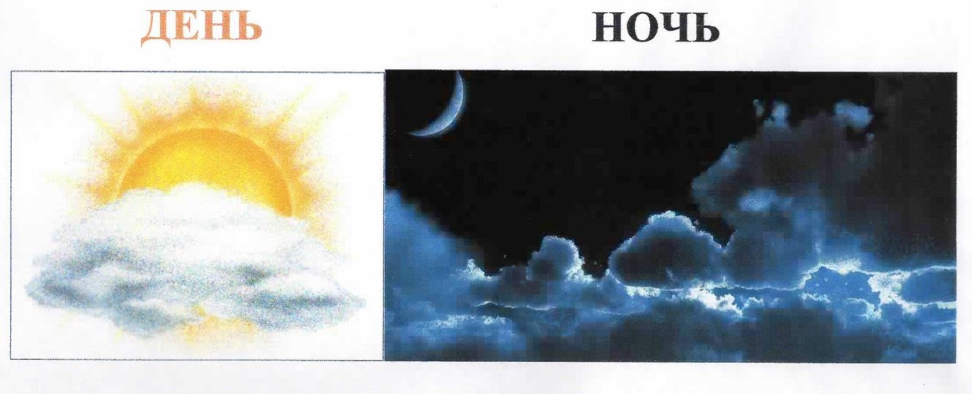

№ 2

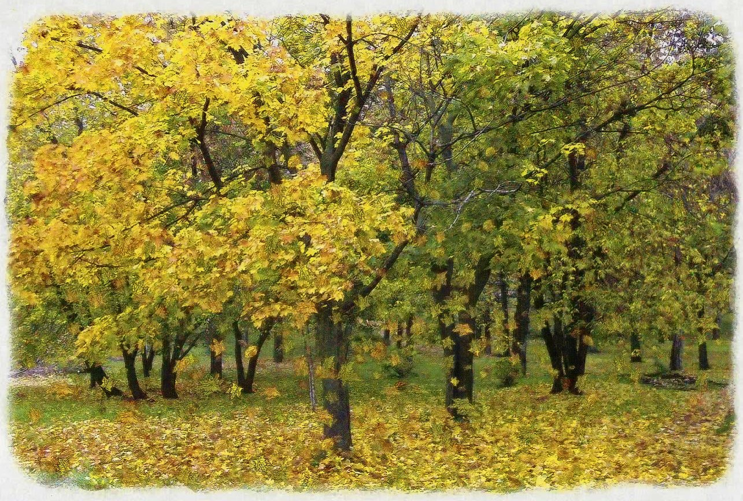

№ 3

№ 4

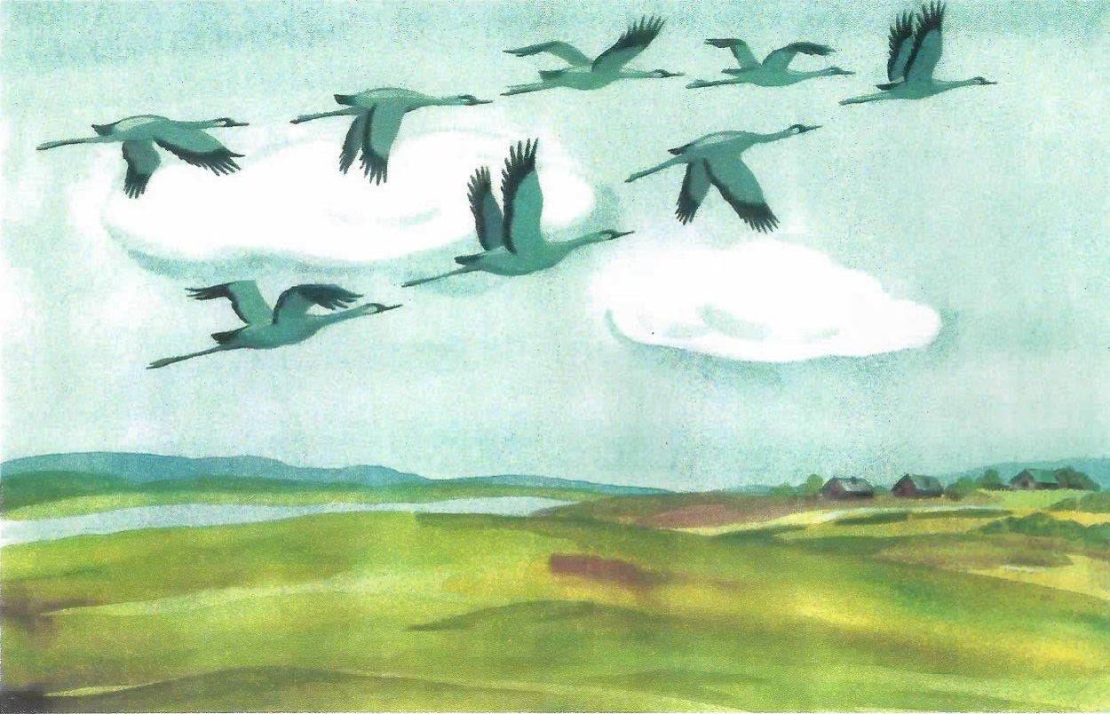

№5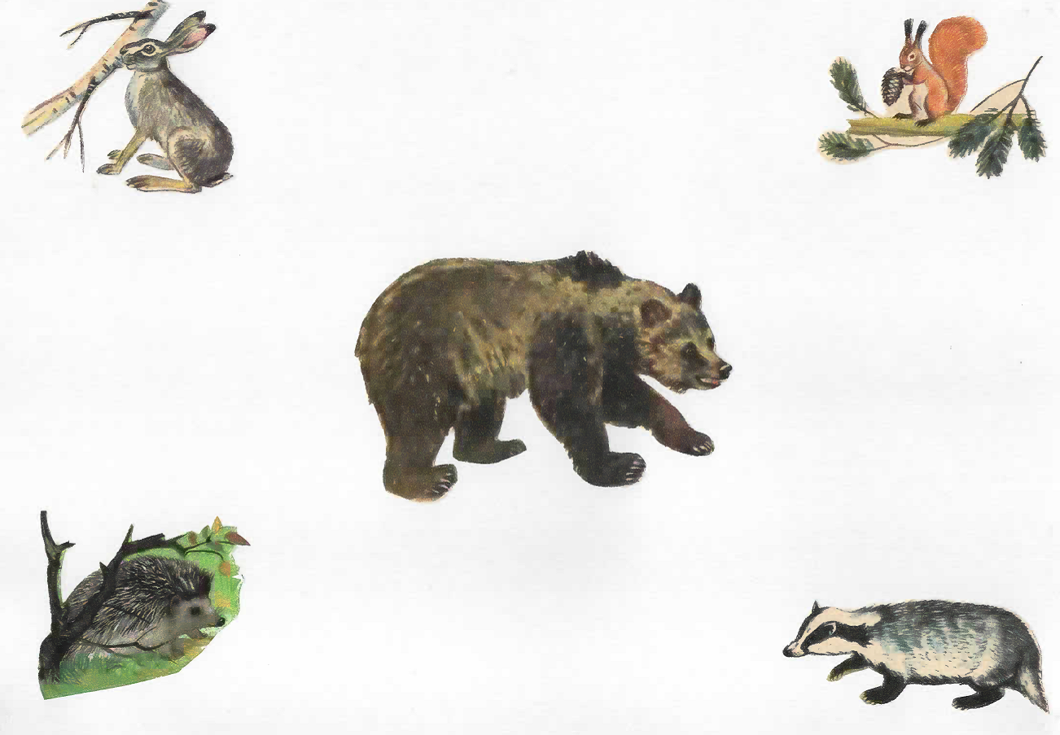

№ 6

